1. Introdução

Este documento tem por finalidade consolidar as necessidades funcionais e melhorias previstas para o sistema de gestão de solicitações de iluminações e projeções, atualmente em desenvolvimento no ambiente Oracle APEX. Busca-se oferecer uma visão clara das funcionalidades existentes e das implementações necessárias para otimizar o controle operacional e o suporte à tomada de decisões, especialmente quanto ao consumo e previsão de aquisição de películas.

2. Funcionalidades Atuais do Sistema

Atualmente, o sistema exibe informações referentes a cada solicitação de iluminação ou projeção, contendo:

2.1 Dados Gerais da Solicitação

- Nome do evento

- Solicitante

- Contato do solicitante

- Número do processo (SIGAD) e link

- Data da solicitação

2.2 Configurações de Iluminação

- Cor da iluminação solicitada

- Tipo:

- “Sem tipo informado”

Considerado como iluminação completa: Cúpula + Anexo 1

Realizar a mudança da nomenclatura no sistema, “Sem tipo informado” deverá ser “Iluminação Completa” ou outra nomenclatura sugerida.

- Tipo “Cúpula”

- Tipo “Anexo 1”

2.3 Informações Adicionais da Solicitação

Autorizações:

- Registro do número do documento (quando houver) e link ao SIGAD.

Notícias:

- Possibilidade de vincular materiais de divulgação relacionados.

Observações operacionais:

- Datas e status de entrega das películas ao setor responsável pela instalação.

- Indicações sobre películas já separadas, pendências de entrega ou recibo.

3. Regras de Consumo e Estrutura de Estoque (Requisito Novo)

(Este item ainda não existe no sistema atual.)

Esta funcionalidade é essencial para que o sistema APEX realize automaticamente o controle de estoque, cálculo de consumo, projeções de necessidade e verificação de disponibilidade contratual. O módulo deve ser totalmente parametrizável, pois quantidades, cores e regras podem mudar a cada contrato.

3.1 Catálogo de Cores/Variações (Base Contratual)

O sistema deve permitir o cadastro de todas as películas previstas em cada contrato, contendo:

- Item

- Cor

- Código da cor / referência

- Quantidade inicial disponível para acionamento via contrato

- Marca

- Observações

Exemplo do contrato atual:
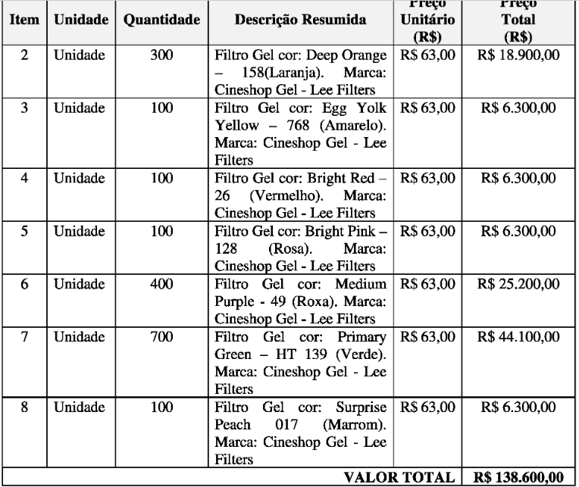

Requisitos importantes:

Todas as informações devem ser editáveis, pois cada contrato pode modificar:

- ordem dos itens

- cores disponíveis

- quantidades

- nomenclaturas

- referências técnicas

Deve ser possível cadastrar novos contratos, sem substituir o anterior.

O sistema deve manter histórico e permitir consultar contratos anteriores.

3.2 Controle de Estoque Interno (ASQUALOG)

O sistema deve manter uma entidade própria para o estoque físico no setor, com as seguintes informações para cada cor:

- Quantidade de películas inteiras

- Quantidade de películas cortadas (campo adicional)

- Quantidade aguardando entrega (quando há ordem de fornecimento ainda pendente)

- Data da última atualização

Observações importantes:

- O setor pode possuir películas que não existem mais no contrato atual, como a Lilás - portanto, o estoque interno não deve ser amarrado apenas ao contrato.

- Cada cor deve ser independente e existir no sistema mesmo sem contrato ativo.

- As películas cortadas precisam ter um registro próprio (mesma cor, mas tipo = cortada).

3.3 Regras de Consumo por Tipo de Iluminação (Parametrizáveis)

O sistema deve possuir uma tabela de parâmetros contendo o consumo de películas por tipo de iluminação:

Tipo de iluminação | Consumo padrão
Cúpula | 36,5 películas
Anexo I | 8 películas
“Iluminação completa” (Cúpula + Anexo I) | 44,5 (arredondada para 45)

Requisitos:

- Esses valores devem ser totalmente editáveis pelo administrador do sistema.

- O sistema deve subtrair automaticamente do estoque interno quando as películas forem entregues. Informação da data de entrega deve ser editada pelo usuário referente a cada evento.

- Possibilidade de filtrar quais eventos ainda constam com películas aguardando entrega ao setor responsável.

3.4 Controle de Saldo Contratual (Acionamento)

O sistema deve manter o saldo do contrato vigente, considerando:

- Quantidade inicial

- Quantidade acionada

- Quantidade remanescente

- Quantidade adicionada por aditivos (qualitativos e quantitativos)

O sistema deve exibir:

- saldo contratual disponível por cor

- quantidade ainda não entregue à ASQUALOG

possibilidade de alerta quando:

- saldo contratual restante for inferior ao limite configurado pelo usuário

- faltarem 6 meses para o fim do contrato

Este módulo deve permitir total transparência entre:

- estoque interno (ASQUALOG)

- quantidade acionada

- quantidade ainda disponível para acionar

- quantidade total disponível somando estoque + contrato

3.5 Ordens de Fornecimento

O sistema deve permitir:

- Criar ordens de fornecimento vinculadas a um contrato.

- Inserir uma ou mais cores por ordem com quantidades distintas.

Validar automaticamente:

- se há saldo contratual suficiente

- se a cor pertence ao contrato

- Impedir a conclusão da ordem quando os valores forem impossíveis.

Cada ordem deve conter:

- Nota de empenho

- Documento de solicitação

- Nota fiscal

- Valor

- Status (aguardando entrega / entregue)

Quando o status mudar para entregue:

- adicionar as películas ao estoque interno

- remover da contagem de “aguardando entrega”

3.6 Aditivos Contratuais

O sistema deve permitir registrar aditivos:

Aditivo Quantitativo

Exemplo: +330 verdes

- acrescenta a quantidade ao saldo contratual da cor correspondente

- atualiza o total disponível para acionamento

Aditivo Qualitativo

Exemplo: transferir 100 marrons → +100 vermelhas

- remove quantidade de uma cor

- adiciona a outra

Mantém histórico do aditivo

3.7 Alertas Operacionais

O sistema deve gerar alertas, no próprio sistema e por e-mail:

- Estoque interno baixo (valor configurável por cor)

- Saldo contratual baixo (valor configurável por cor)

- Vigência do contrato prestes a encerrar (com 6 meses de antecedência, por exemplo)

- Quantidade muito utilizada em período curto (padrão: últimos 30 dias — ajustar se quiser)

3.8 Exibição resumida para o usuário

Deve existir uma tela rápida mostrando:

Por cor:

- estoque interno

- quantidade aguardando entrega

- saldo contratual disponível

- total geral disponível (somatório)

Exemplo de visão:

Cor: Verde
Estoque interno: 325
Aguardando entrega: 250 (1ª Ordem de Fornecimento)
Saldo contratual: 780
Total disponível: 1.105
Status: OK (estoque acima do mínimo de 100)

Verificar a necessidade de adicionar valores dos contratos ao sistema, acredito não ser necessário ao menos por enquanto
Conferir se estamos realmente arredondando ou se esse é o saldo que fica como película cortada e ver qual vai ser a melhor regra de negócio
Verificar necessidade de tal alerta

